**KAUNO TECHNOLOGIJOS UNIVERSITETAS**

**INFORMATIKOS FAKULTETAS**

**Modulio P175B125 „Kompiuterių architektūra“**

Laboratorinio darbo aprašas (ataskaita)

**Pirmas laboratorinis darbas (tema 1.3. Procesorius. Valdymo ir operacinis įtaisai)**

|  |  |
| --- | --- |
|  | **Dėstytojas**  Rasa Brūzgienė |
|  |
| **Studentas**  Arnas Švenčionis |

**KAUNAS, 2019**

Turinys

1. Užduoties analizė 3

2. Algoritmo medis 4

3. simuliacijos rezultatai 9

4. Rezultatų analizė 11

# Užduoties analizė

Paskaičiuoti išraiškos 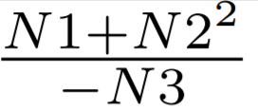 atsakymą, kai adresacija yra priverstinė, kodas – atvirkštinis, o ženklai yra - / - / +;

Kadangi N1 yra neigiamas, prieš sudedant jį reikia paversti į papildomą kodą (+1);

Keliant N2 kvadratu, jį reikia sudauginti su pačiu savimi. Kadangi jis yra neigiamas, jį perkeliame į neutralų kodą (modulį).

N3 ženklas yra +. Tačiau sąlygoje prieš jį yra -. Todėl gale tikrinsiu skaitiklio ženklą ir pagal tai atitinkamai keisiu rezultato ženklą.

# Algoritmo medis

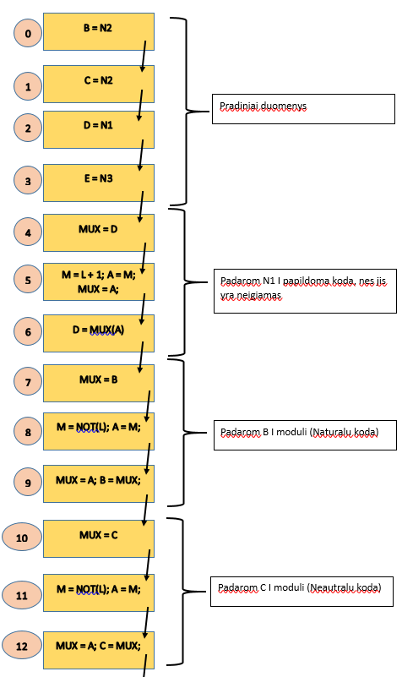

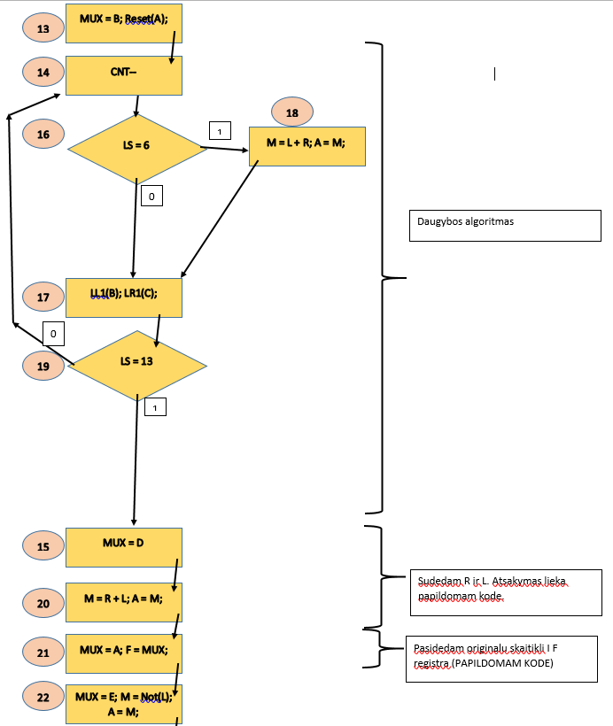

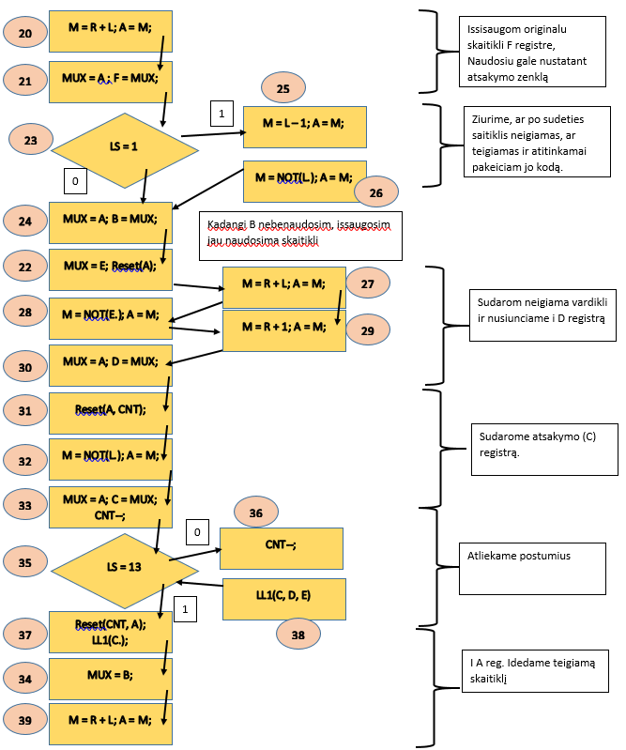

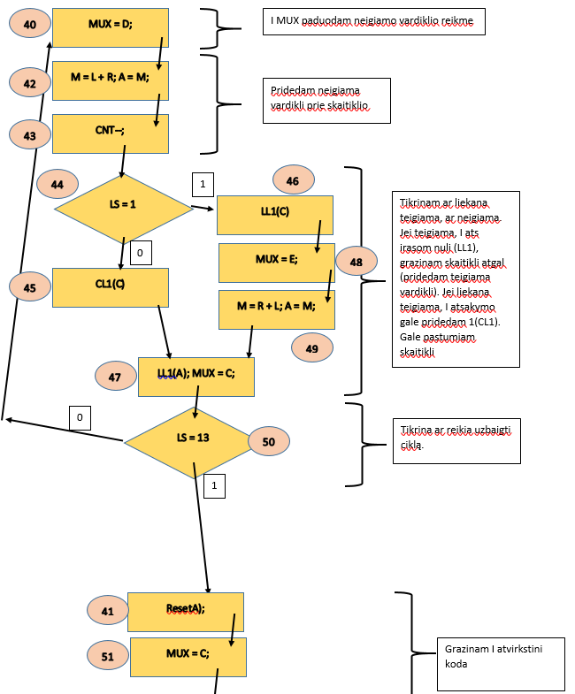

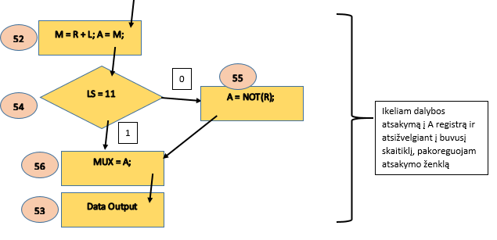

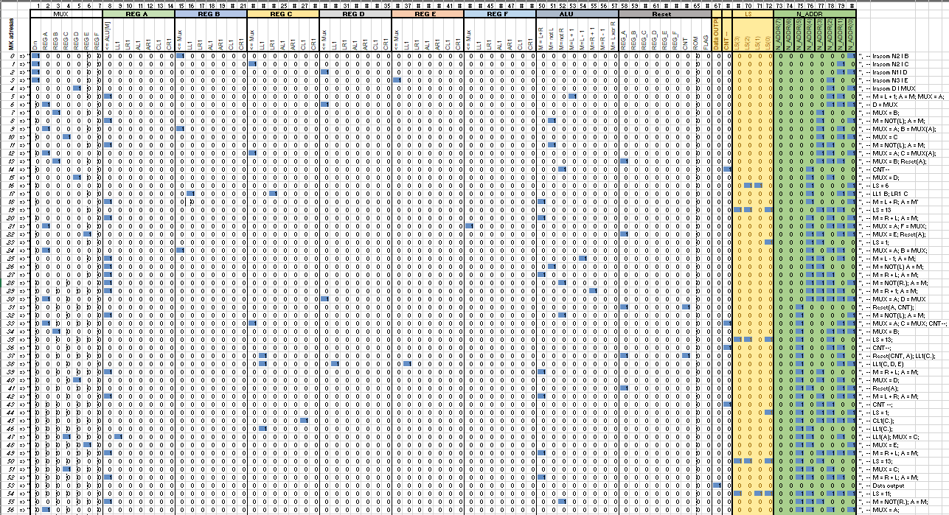

Pateikiamas algoritmo medis. Algoritmas turi patenkinti šias sąlygas:

• jis turi atlikti darbą;

• jis turi būti aiškus ir nedviprasmiškas;

• jis turi apibrėžti žingsnių seką, reikalingą darbui atlikti, t. y. jis turi nurodyti žingsnių atlikimo tvarką;

# simuliacijos rezultatai

Kai stimulas yra :

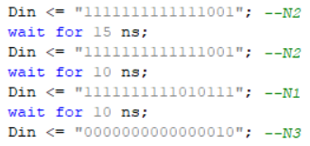

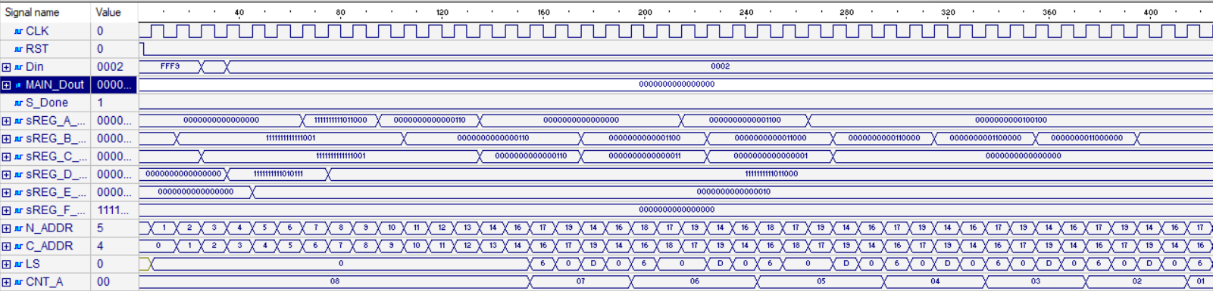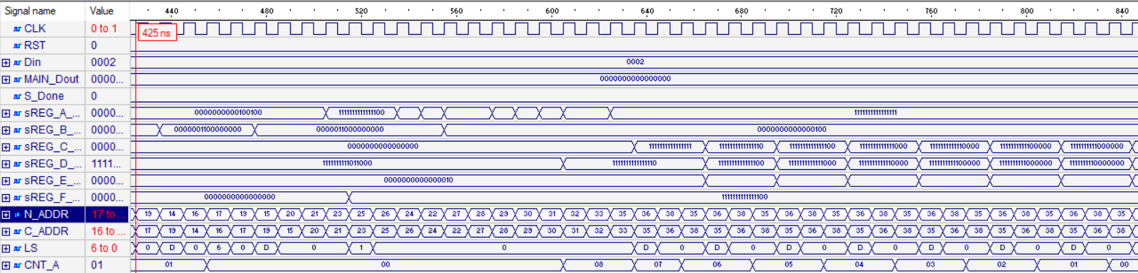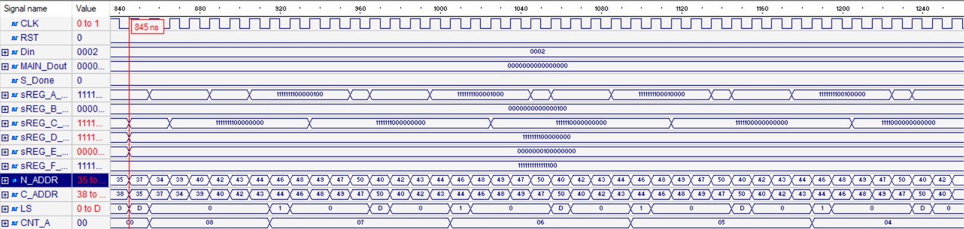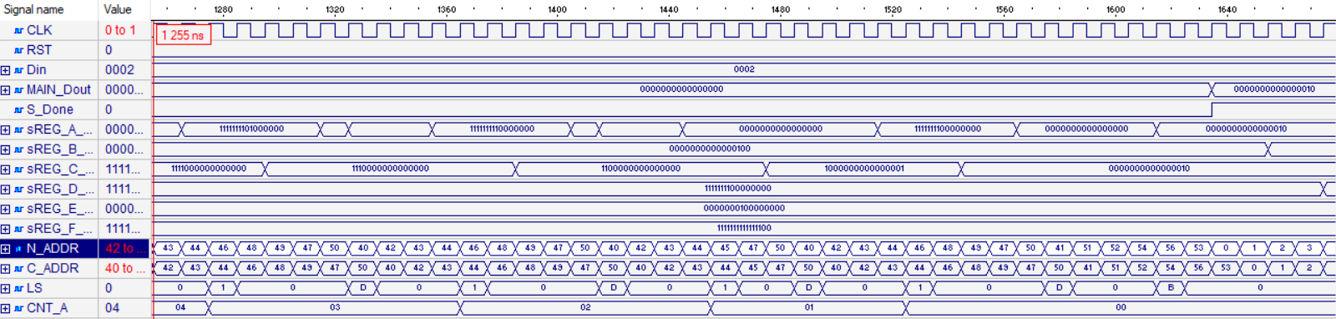

Kai stimulas yra:

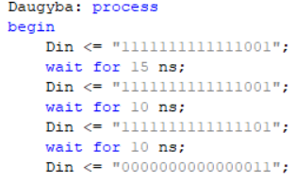

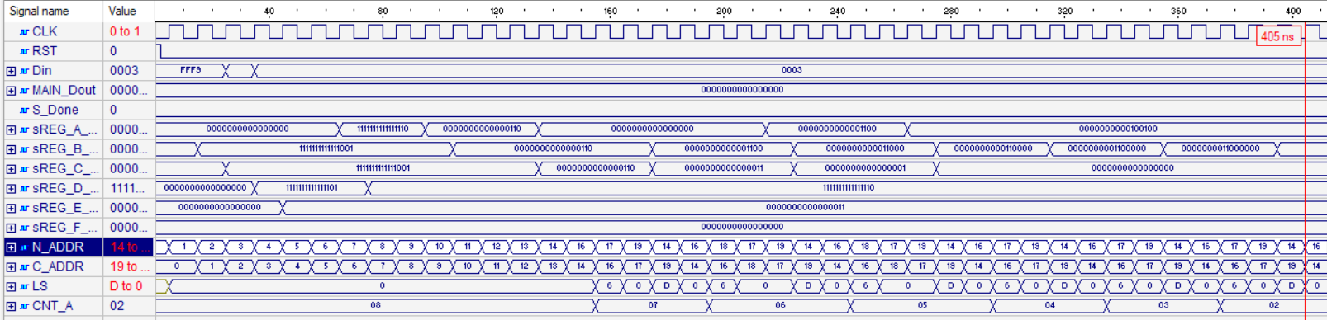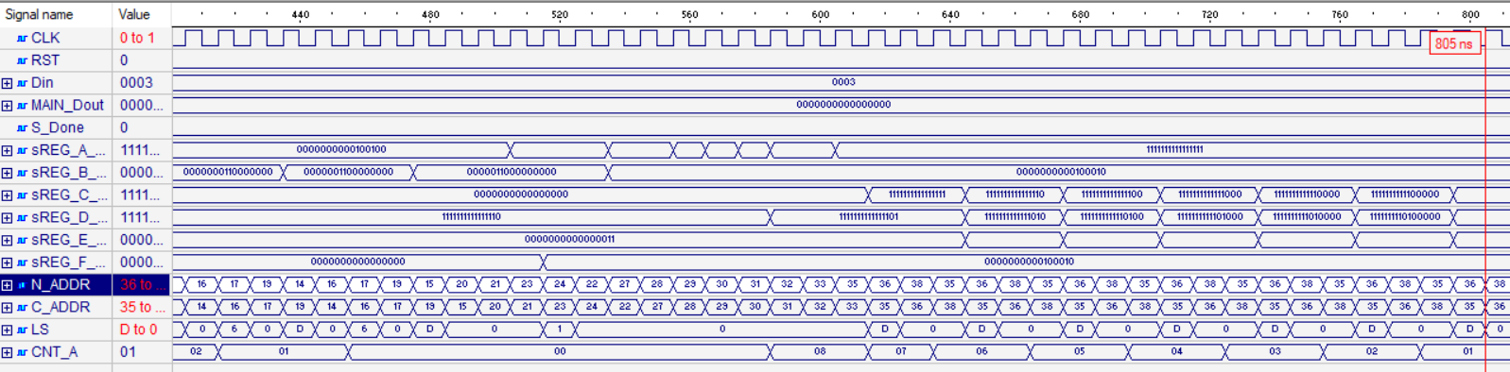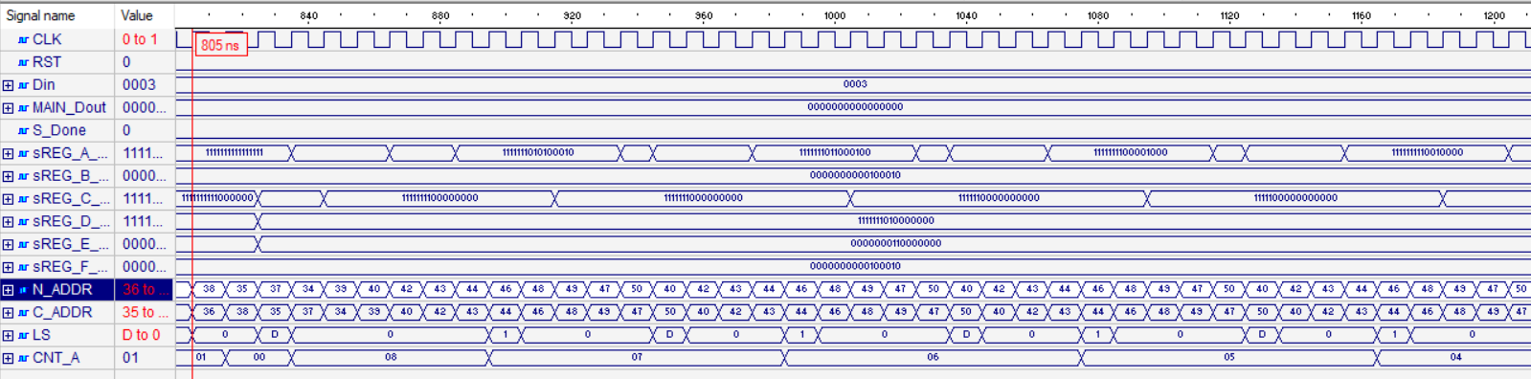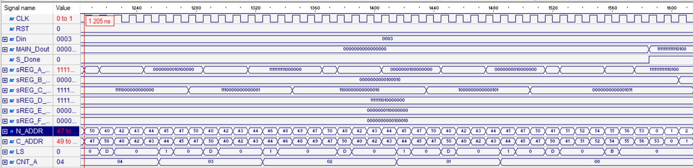

# Rezultatų analizė

Pirmame bandyme N1 = -40, N2 = -6, N3 = 2; Pakelus N2 kvadratu(sudauginus su savimi) gaunu 36.

Prie 36 pridėjus –40 gaunu -4. Jį padarau į modulį ir tęsiu su dalyba. Padalinus iš 2 gaunu 2. Kadangi skaitiklis neigiamas ir vardiklis neigiamas, atsakymą palieku gautą.

Antrame bandyme N1 = -2; N2 = -6; N3 = 3; Pakelus N2 kvadratu(sudauginus su savimi) gaunu 36. Prie 36 pridėjus –2 gaunu 34. Padalinus iš 2 gaunu 17. Tačiau, kadangi skaitiklis teigiamas, atsakymą reikia invertuoti.

Supratau kaip veikia procesorius, jo įrenginiai kam skirti algoritmo medžiai, kaip veikia ir kuo skiriasi priverstinė ir natūrali adresacija. Rezultatus gaunu teisingus, taigi užduotį laikau pavykusią.